**OBSERVACIONES DEL RETO 2**

**Integrantes individuales:**

Juan David Obando Novoa cod 202123148

Alejandra Romero 2 Cod 202120443

**Requerimientos individuales:**

Requerimiento 3: Juan David Obando

Requerimiento 4: Alejandra Romero

|  |  |
| --- | --- |
|  | Máquina 1 |
| Procesador | Intel(R) Core(TM) i5-1035G1 CPU @ 1.00GHz 1.19 GHz |
| Memoria RAM (GB) | 12 |
| Sistema Operativo | Sistema operativo de 64 bits, procesador x64 windows 10 |

***Pruebas de tiempos de ejecución y memoria***

***Requerimiento 1***

|  |  |  |
| --- | --- | --- |
| **Factor de Carga** (PROBING) | **Consumo de Datos [kB]** | **Tiempo de Ejecución Real @LP [ms]** |
| 0.1 | 2.84 | 1.52 |
| 0.5 | 2.60 | 0.85 |
| 0.7 | 2.55 | 0.62 |
| 0.9 | 2.53 | 0.67 |

**Complejidad**

Y = Tamaño Lista de años Encontrados

La complejidad es YlnY debido que la función posee un Merge como mayor grado de complejidad. Este merge no es con los n elementos que poseemos, sino solo con los que se coinciden con el actor a buscar.

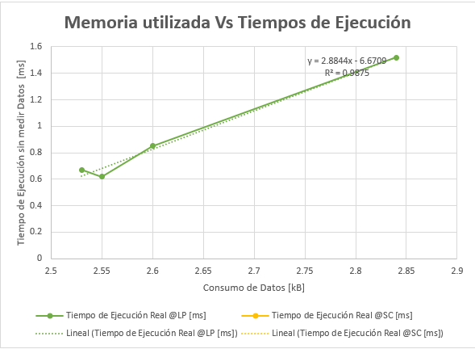

**Requerimiento 3**

|  |  |  |
| --- | --- | --- |
| **Factor de Carga** (PROBING) | **Consumo de Datos [kB]** | **Tiempo de Ejecución Real @LP [ms]** |
| 0.1 | 2.84 | 0.10 |
| 0.5 | 2.60 | 0.04 |
| 0.7 | 2.55 | 0.03 |
| 0.9 | 2.53 | 0.03 |

**Complejidad:**AlnA

A= Tamaño Lista de actores Encontrados

La complejidad es AlnA debido que la función posee un Merge como mayor grado de complejidad. Este merge no es con los n elementos que poseemos, sino solo con los que se coinciden con el actor a buscar.

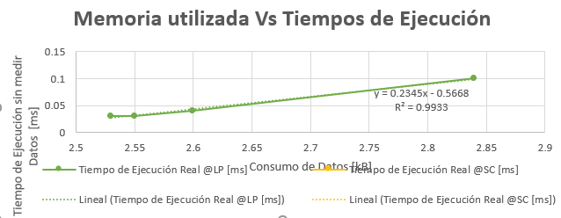

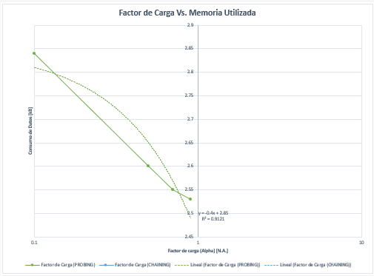

**Requerimiento 4**

|  |  |  |
| --- | --- | --- |
| **Factor de Carga** (PROBING) | **Consumo de Datos [kB]** | **Tiempo de Ejecución Real @LP [ms]** |
| 0.1 | 23.6 | 128.88 |
| 0.5 | 20.42 | 130.202 |
| 0.7 | 18.828 | 126.644 |
| 0.9 | 18.297 | 125.24 |

**Complejidad**

G= Tamaño Lista de Géneros Encontrados

La complejidad es GlnG debido que la función posee un Merge como mayor grado de complejidad. Este merge no es con los n elementos que poseemos, sino solo con los que coinciden con el actor a buscar.

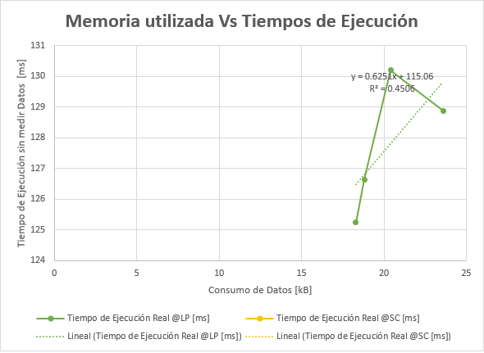

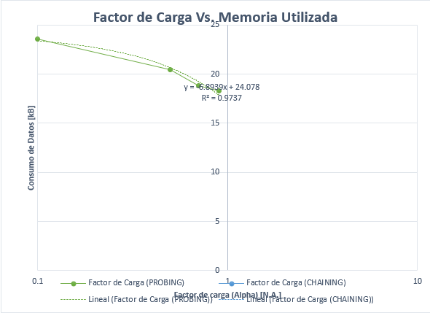

**Requerimiento 6**

|  |  |  |
| --- | --- | --- |
| **Factor de Carga** (PROBING) | **Consumo de Datos [kB]** | **Tiempo de Ejecución Real @LP [ms]** |
| 0.1 | 29.73 | 8.91 |
| 0.5 | 26.73 | 7.79 |
| 0.7 | 26.73 | 3.90 |
| 0.9 | 25.13 | 2.41 |

**Complejidad**

**DlnD**

D= Tamaño Lista de Directores Encontrados

La función de ordenamiento es la de mayor complejidad, las de consulta y de agregar al final tiene una complejidad de O (1).

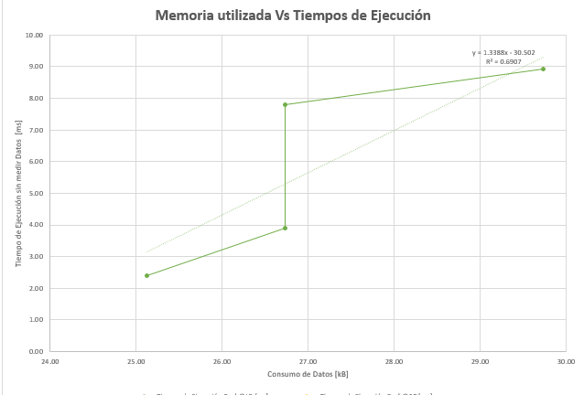

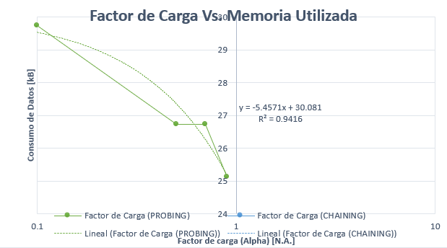

Requerimiento 7

|  |  |  |
| --- | --- | --- |
| **Factor de Carga** (PROBING) | **Consumo de Datos [kB]** | **Tiempo de Ejecución Real @LP [ms]** |
| 0.1 | 7.938 | 3.433 |
| 0.5 | 7.719 | 2.352 |
| 0.7 | 6.455 | 2.454 |
| 0.9 | 7.719 | 2.28 |

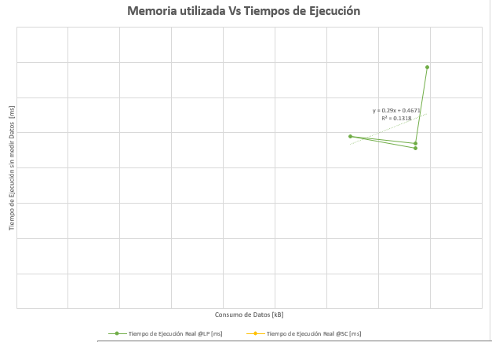

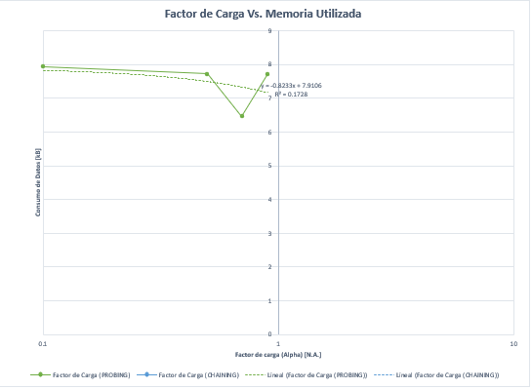

**Requerimiento 8 Bono**

|  |  |  |
| --- | --- | --- |
| **Factor de Carga** (PROBING) | **Consumo de Datos [kB]** | **Tiempo de Ejecución Real @LP [ms]** |
| 0.1 | 15304.05 | 1589.58 |
| 0.5 | 15301.18 | 1451.65 |
| 0.7 | 15302.61 | 1246.38 |
| 0.9 | 15297.29 | 1229.55 |

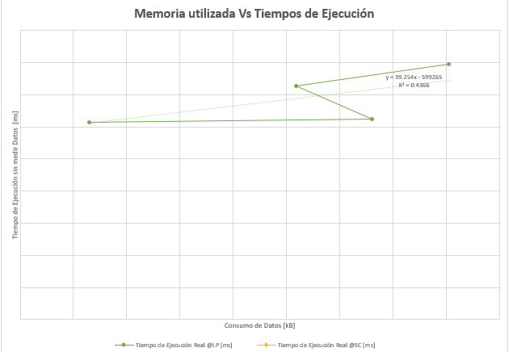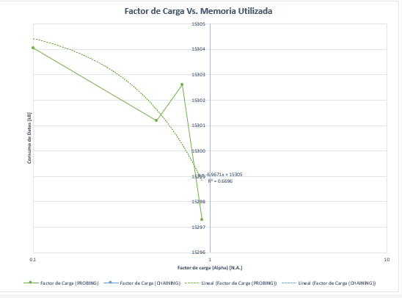

***Comparar los tiempos de ejecución de los requerimientos del 3 al 7 (individuales y avanzados) en el Reto No. 1 con los obtenidos en este reto*.**

|  |  |  |
| --- | --- | --- |
| **Requerimientos** | **Reto1** | **Reto2** |
| 3 | 9.48 | 0.295 |
| 4 | 175.11 | 130.202 |

***Nota. En el reto 1 no se realizaron más requerimientos***

***Comparar la complejidad para cada uno de los requerimientos implementados en el Reto No. 1 con los implementados en este reto.***

|  |  |  |
| --- | --- | --- |
| **Requerimientos** | **Reto1** | **Reto2** |
| 3 | Xln(x) | AlnA |
| 4 | M*N | GlnG |

***Nota. En el reto 1 no se realizaron más requerimientos***

***Análisis***

Tomando en cuenta los datos expuestos anteriormente es posible afirmar que la eficiencia se incrementa cuando se trabaja con mapas de hash en vez usar solo TADlistas.

El utilizar estas estructuras de datos hizo que la complejidad fuera menor. Esto es debido a que la mayoría de los valores de este Reto los podíamos sacar en O(1) si se diseñaba antes un diccionario en el que pudieras sacar la información que deseáramos sacando la

Llave.

***Comparación de resultados con el Reto 1***

No logramos entregar los resultados correctos en la entrega del reto 1. Debido a la ausencia de estos no es posible realizar la comparación. Disculpen el problema.